POSTUP MONTÁŽE VOZÍKU RS2000/2400

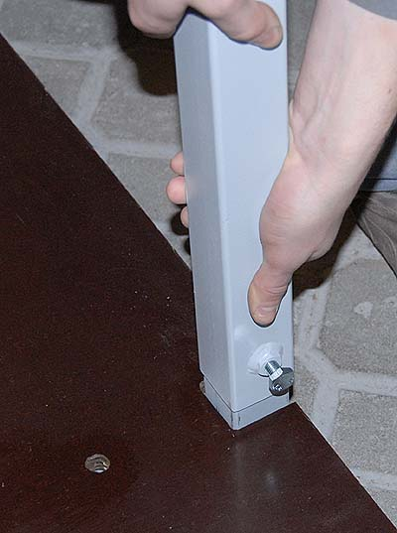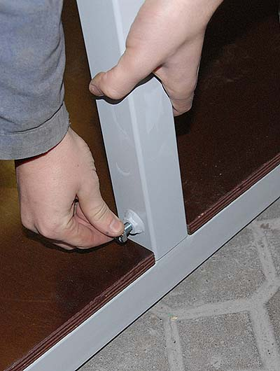

1) Nasadit svislé bočnice šroubem do boku 2) Dorazit bočnici zcela dolů a zajistit šroubem

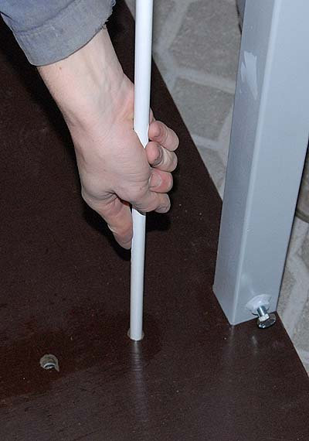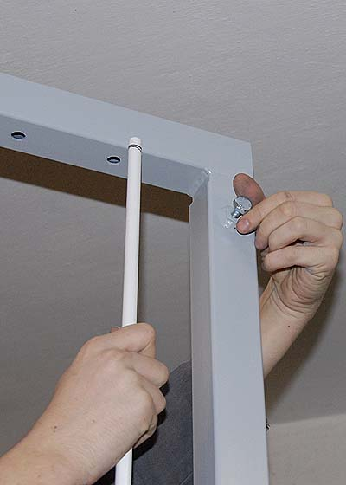

3) Kulatinu nasadit do obou krajních otvorů základny 4) Horní spojovací díl nasadit na bočnice tak, aby kulatina přesahovala cca nadoraz dolů 1 cm přes spodní okraj. Rukou lehce zaaretovat tuto polohu šroubem

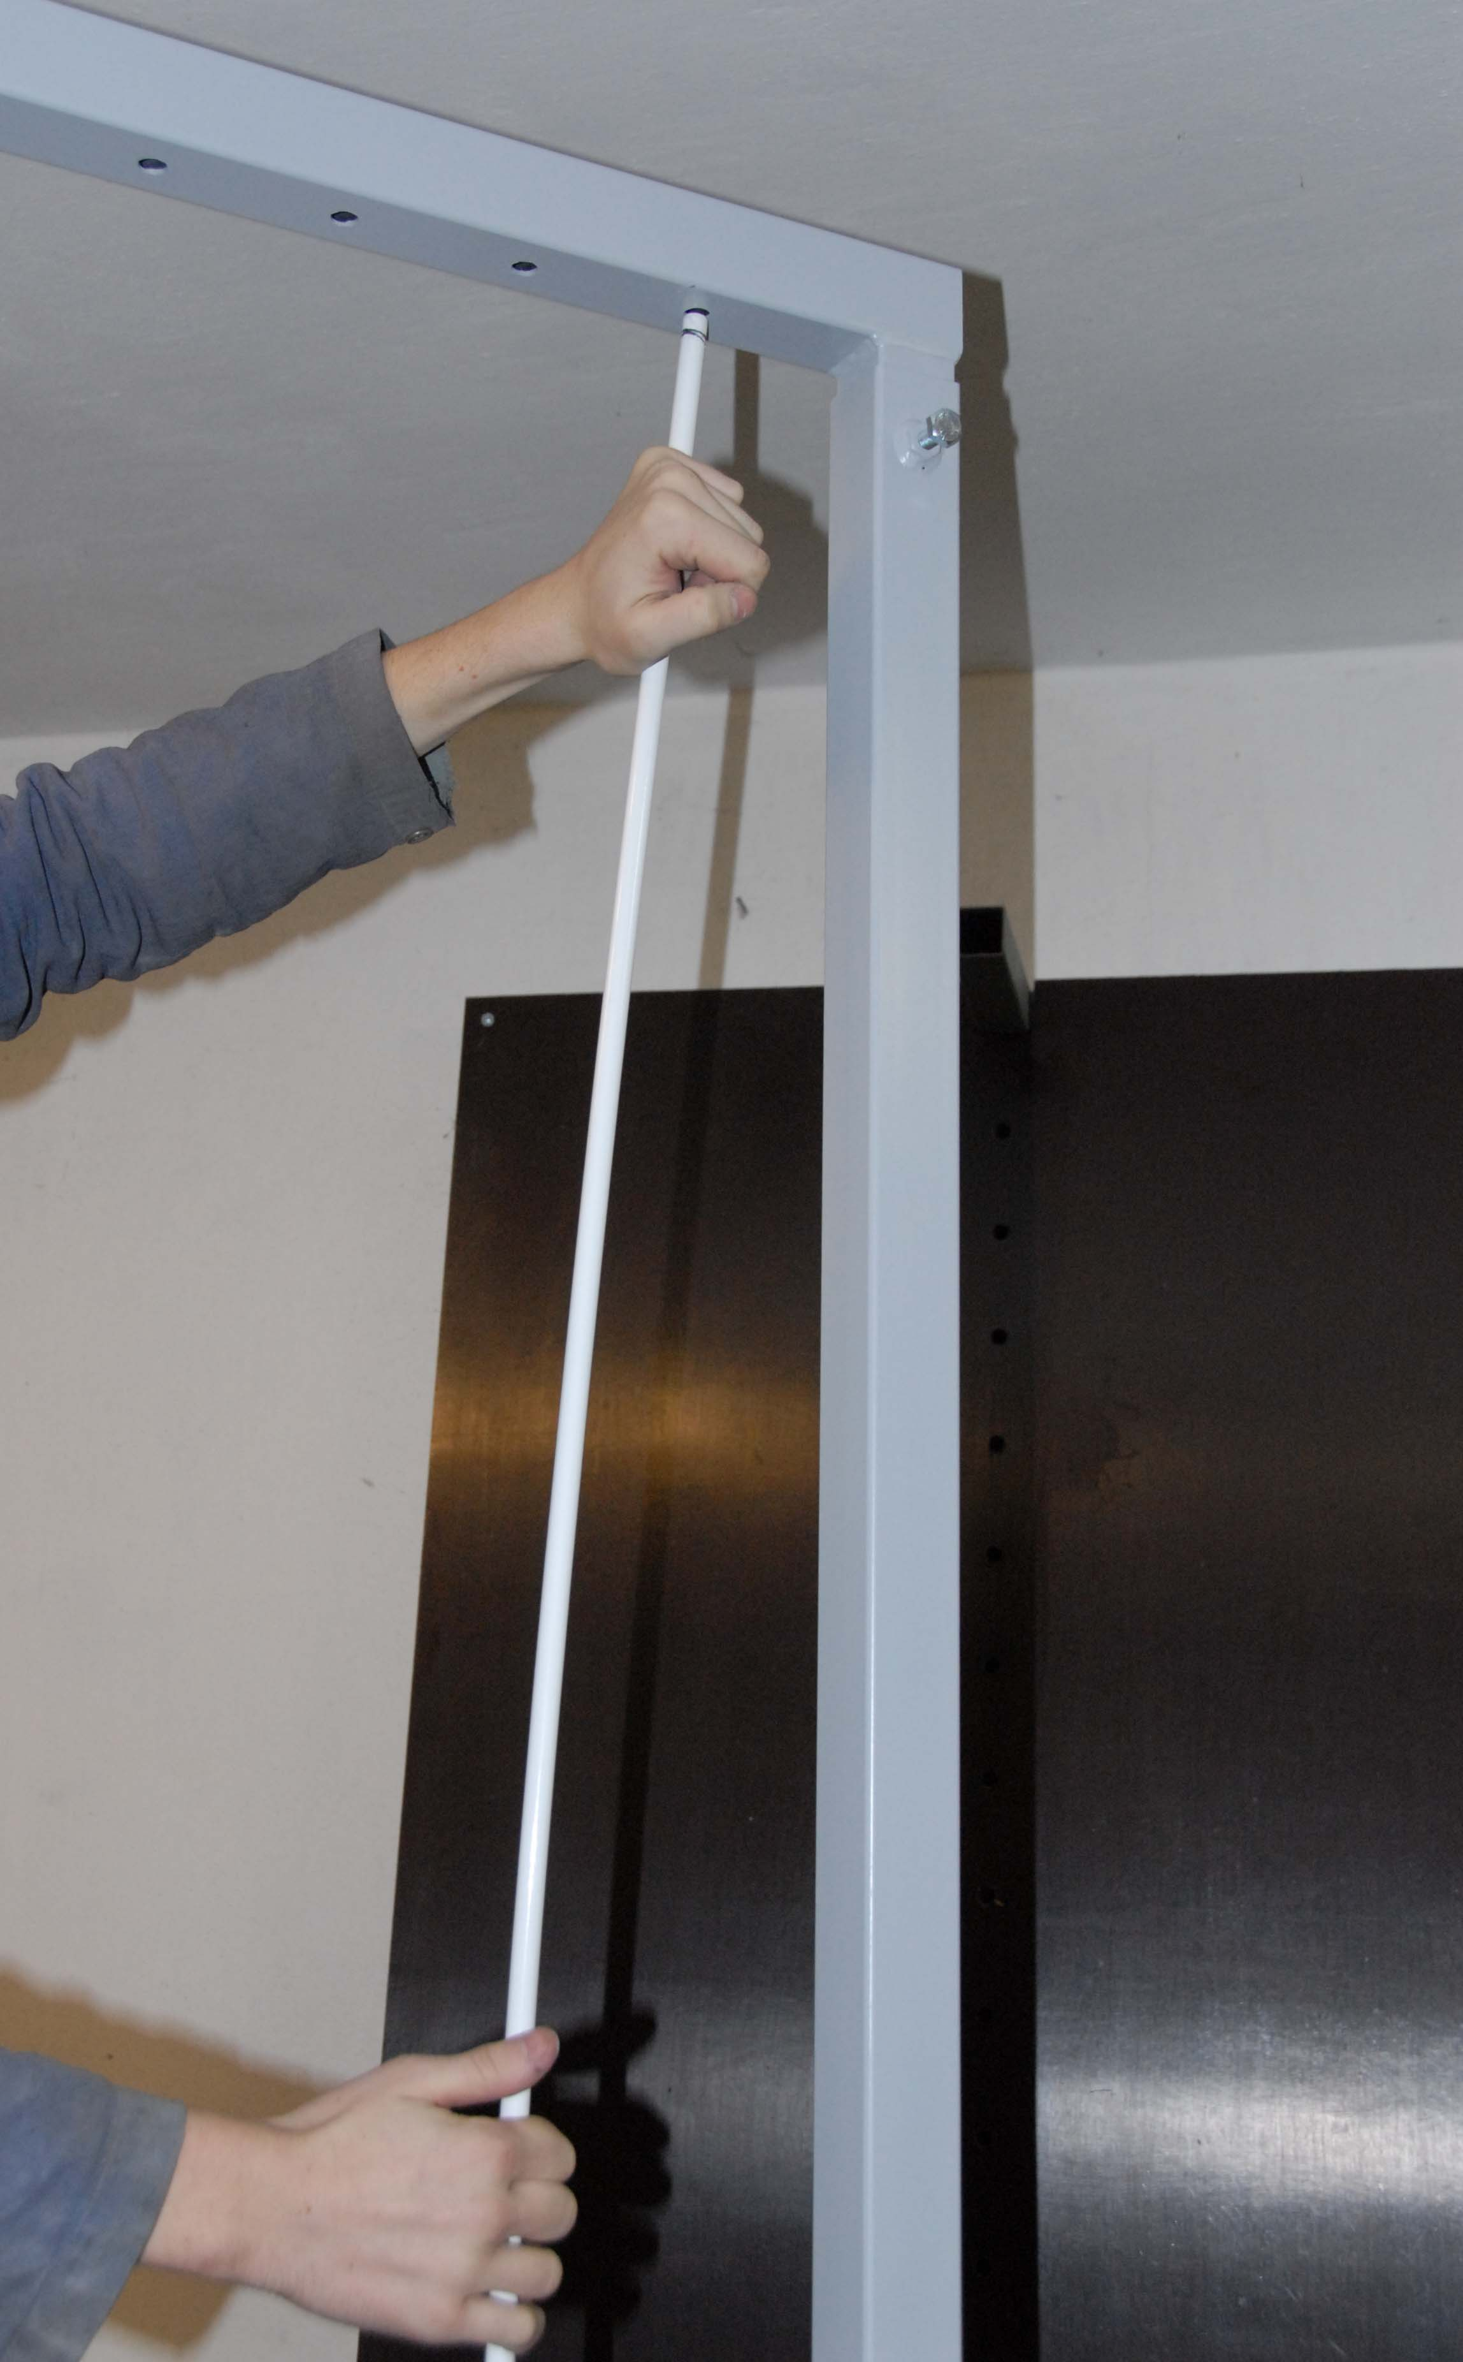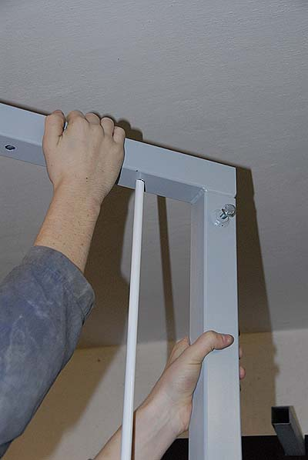

5) Tyč lehce prohnout a opatrně nasadit do otvoru 6) Po nasazení všech tyčí horní spojovací díl stáhnout nadoraz dolů a zajistit šroubem

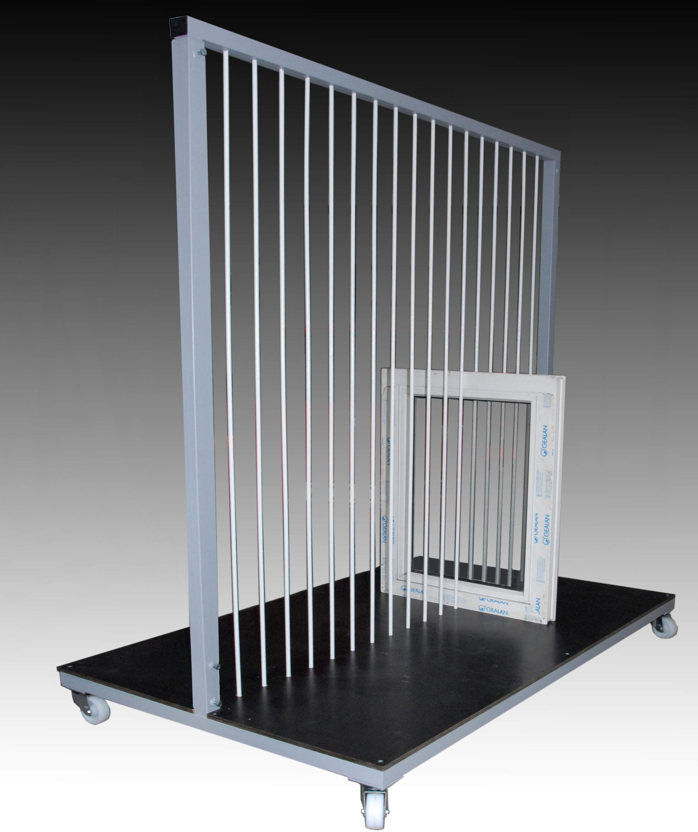 Finální stav

